Bonjour,
J’arrive sur cette page https://www.sammobile.com/firmwares/galaxy-s5/SM-G900F/XEF/
Je sélectionne France XEF puis saisis le code que j’ai dans Numéro de version dans mon tél A propos de l’appareil : G900FXXS1CQD1 et qui correspond au PDA sur sammobile.
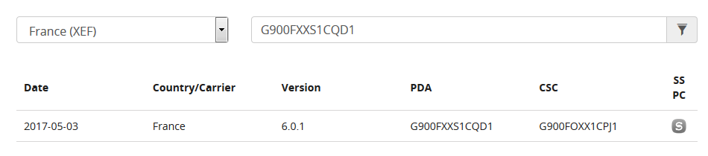
Une seule ligne apparaît.

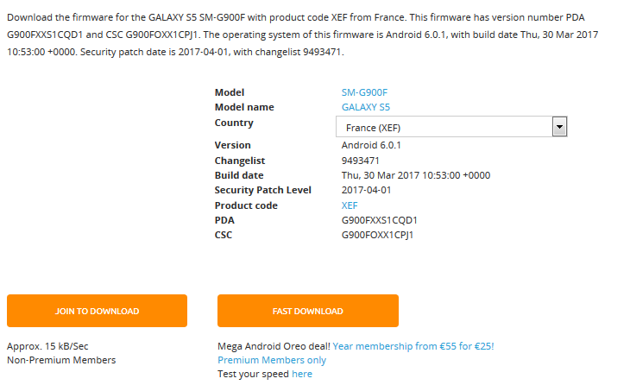
Je cliques sur le petit bouton S en bout de ligne. Là j’ai soit cet écran soit l’autre. Sur un je peux wait et télécharger mon fichier alors que l’autre on me demande de join. Pourquoi j’ai 2 écrans différents quand je clic sur un même endroit

